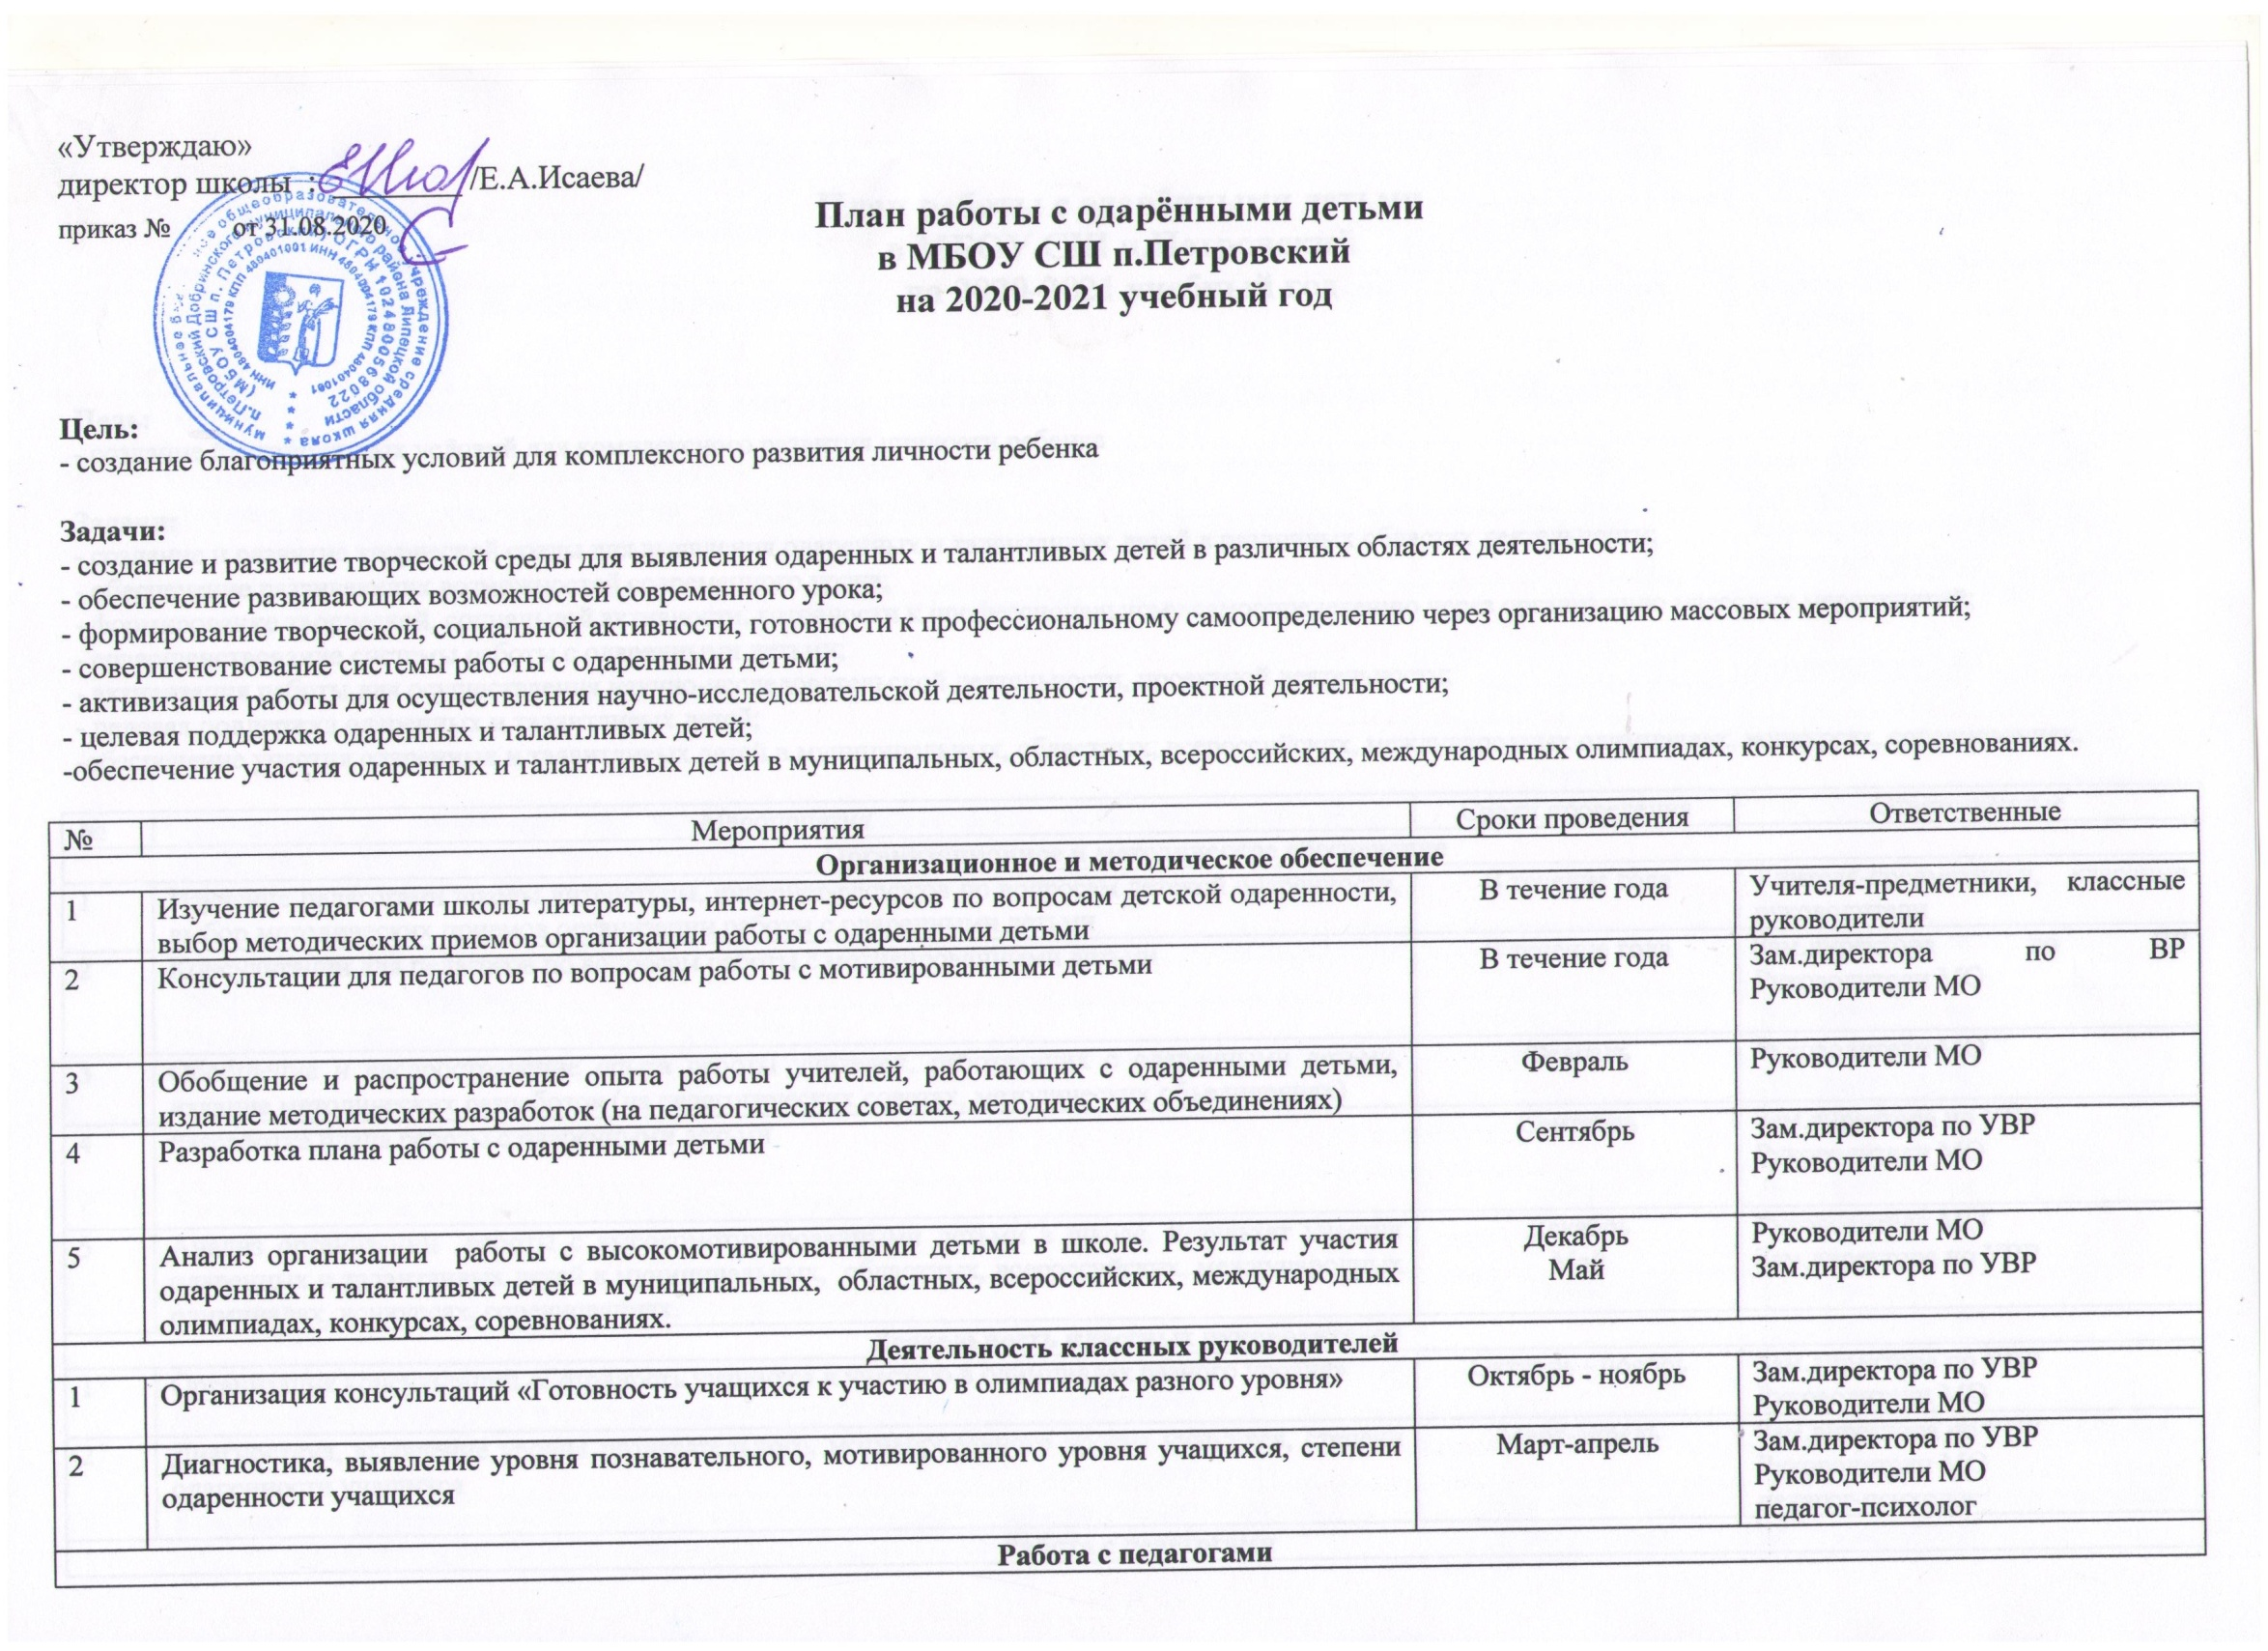 Работа с педагогами
1 | Создание базы данных по одаренным детям в ОУ | В течение года | Зам.директора по УВР  Руководители МО
2 | Расширение системы дополнительного образования, курсов по выбору с учетом способностей и запросов учащихся | Сентябрь  Январь | Зам.директора по ВР и УВР
3 | Проведение семинаров для педагогов по вопросам детской одаренности и особенностям работы с ними | В течение года | Педагог-психолог  Зам.директора по ВР  Руководители МО
4 | Проведение консультаций для педагогов по подготовке школьников к всероссийской олимпиаде школьников | Сентябрь-декабрь | Методист ,Руководители МО
5 | Посещение уроков учителей-предметников с целью выявления приемов разноуровнего обучения на уроках, реализация приемов разноуровнего обучения | Январь | Зам.директора по ВР и УВР  Руководители МО
6 | Посещение уроков учителей-предметников с целью изучения методики организации работы с одаренными детьми на уроках | Февраль | Зам.директора по ВР, УВР.  Руководители МО
7 | Анализ работы с одаренными учащимися, перспективы в работе на 2021-2022 учебный год. | Май | Зам.директора по УВР  Руководители МО
Работа с учащимися
1 | Проведение предметных недель | В течение года по плану | Методист ,руководители МО
2 | Организация и проведение школьного этапа всероссийской олимпиады школьников; обеспечение участия учащихся в муниципальном этапе, региональном этапе всероссийской олимпиады школьников в соответствии с Положением о всероссийской олимпиаде школьников | Октябрь-декабрь | Зам.директора по УВР  Руководители МО, учителя-предметнки
3 | Определение списков высокомотивированных учащихся для подготовки к муниципальному этапу предметных олимпиад | Октябрь | Руководители МО
4 | Участие в спортивных соревнованиях, спартакиадах | В течение года | Зам.директора по ВР
5 | Участие в конкурсах, интеллектуальных соревнованиях, играх, конференциях разного уровня | В течение года | Зам.директора по ВР  Руководители МО
7 | Участие в Интернет-олимпиадах | В течение года | Зам.директора по ВР  Руководители МО
8 | Организация и проведение школьной конференции учащихся | Март | Зам.директора по ВР  Руководители МО  учителя-предметники
9 | Регулярное пополнение школьного сайта «Наши достижения» | В течение года | Зам.директора по ВР  Руководители МО
10 | Создание условий, обеспечивающих тесную взаимосвязь учебного процесса с системой дополнительного образования через занятия в рамках дополнительных образовательных услуг | В течение года | Зам.директора по ВР  Руководители МО
11 | Участие в муниципальных, региональных, всероссийских научно-практических конференциях | В течение года | Методист ,учителя-предметники
Работа с родителями
1 | Консультации для родителей мотивированных детей по дальнейшему развитию их способностей | В течение года | психолог, учителя-предметники
2 | Родительские собрания «Мотивированные дети – гордость школы, семьи, социума» | В течение года | кл. руководители

